ACTIVIDAD 1

Montaje y mantenimiento de equipos

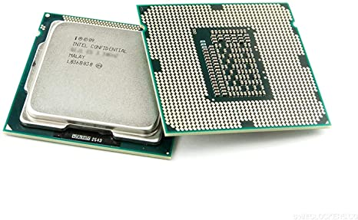

Carlos González Martín

1ºB de Grado Medio de sistemas operativos y redes

Curso 2020-21

Contenido

1. Estudia en profundidad el caso práctico que aparece en la página 21 del libro de texto y apunta en un documento todas las dudas que te plantee. 3

2. Busca información en internet sobre cuantos registros generales suelen tener una de las CPU actuales que hay en el mercado, Enumerarlos y explica cada los que encuentres. 3

3. Relaciona los conceptos que nos aportaron los estudios de Alan Turing y John Von Neumann. define la importancia y como ayudó en el desarrollo de la arquitectura de ordenadores. 3

4. Busca en internet información sobre los procesadores segmentados. ¿Qué etapas tiene en ellos la ejecución de la instrucción? 3

5. bibliografía 4

1. Estudia en profundidad el caso práctico que aparece en la página 21 del libro de texto y apunta en un documento todas las dudas que te plantee.
2. Busca información en internet sobre cuantos registros generales suelen tener una de las CPU actuales que hay en el mercado, Enumerarlos y explica cada los que encuentres.

* AX: Guarda los datos
* CX: Cuenta lo que hay en AX
* DS: operaciones de dato
* SS: coloca la memoria en una pila para almacenarlo temporalmente
* BP: guardar los datos en SS
* SI: direccionar los datos de proceso hacia o desde la RAM
* IP: indica la instrucción a CS
* BX: simula tener mas memoria el sistema operativo
* DX: es una base de datos
* ES: segundo segmento de datos
* CS: contiene las instrucciones de maquina
* SP: mantener la posición actual de la pila
* DI: almacena el desplazamiento del operando de destino
* F: registro de suma

1. Relaciona los conceptos que nos aportaron los estudios de Alan Turing y John Von Neumann. define la importancia y como ayudó en el desarrollo de la arquitectura de ordenadores.

* Turing: guardaba en un disco externo los datos y las instrucciones
* Von Neumann: se guardaban en la memoria principal los datos y las instrucciones y dio a conocer los bits

1. Busca en internet información sobre los procesadores segmentados. ¿Qué etapas tiene en ellos la ejecución de la instrucción?

* Procesador segmentado
  + Busca la instrucción
  + Decodifica
  + Ejecuta
  + Opera con la memoria de datos
  + Escribe con el arreglo de los registros

1. bibliografía

2. <https://www.cs.buap.mx/~andrex/ensamblador/EnsambladorInstrucciones.pdf>

3. <https://www.eldiario.es/tecnologia/diario-turing/john-neumann-revolucionando-computacion-manhattan_1_2705516.html>

<https://www.monografias.com/trabajos28/arquitectura-von-neumann/arquitectura-von-neumann.shtml>

4. <http://profesores.elo.utfsm.cl/~tarredondo/info/comp-architecture/paralelo2/C12_Diseno_Procesador_Segmentado.pdf>